ПЛАН ЗАСТРОЙКИ
по Компетенции «Изготовление прототипов (Аддитивные технологии)»
Регионального чемпионата по профессиональному мастерству «Профессионалы» в 2024 году

г. ____, 2024

Актуальный план застройки для проведения чемпионата вычерчивается в соответствии с принятыми в компетенции условными обозначениями с применением компьютерных программ и с учетом наименований инфраструктурного листа
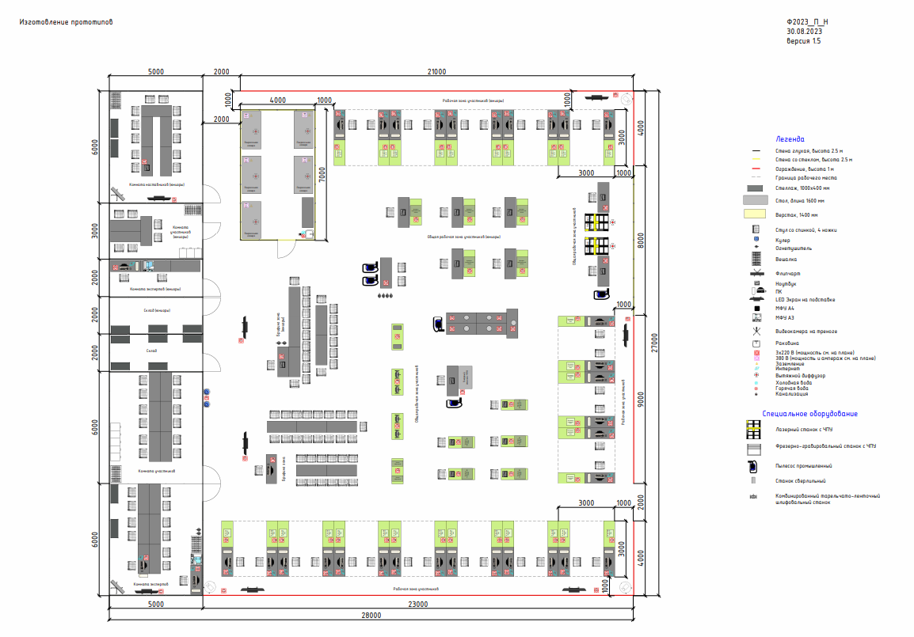

План застройки может иметь иную планировку, утвержденную главным экспертом площадки.
При выполнении конкурсного задания (инвариант) площадь рабочего места команды должен быть не менее 9 м²
При выполнении конкурсного задания из вариативной части площадь рабочего места команды не увеличивается.
Комната участников, комната экспертов, главного эксперта могут находиться в другом помещении, за пределами конкурсной площадки в шаговой доступности. Зона работы главного эксперта может размещаться как в отдельном помещении, так и в комнате экспертов.

